**LAPORAN PRAKTIKUM INTERNET OF THINGS ( IoT )**

**SIMULASI RELAY, BUTTON & LED**



*Amelya Eka Wulandari*

233140700111005

[amelyaaeka@gmail.com](mailto:amelyaaeka@gmail.com)

**PROGRAM STUDI TEKNOLOGI INFORMASI**

**DEPARTEMEN INDUSTRI KREATIF DAN INOVASI**

**FAKULTAS VOKASI**

**UNIVERSITAS BRAWIJAYA**

**2025**

**ABSTRACT**

Pada praktikum IoT ini, dilakukan simulasi penggunaan relay, button, dan LED menggunakan ESP32. Tujuan utama dari praktikum ini adalah memahami cara kerja relay dalam mengontrol perangkat elektronik, menghubungkan tombol sebagai input, serta mengendalikan LED sebagai indikator. Proses simulasi dilakukan menggunakan software yang mendukung perancangan sirkuit dan pemrograman ESP32. Dari hasil praktikum ini, sistem berhasil dikendalikan menggunakan tombol untuk mengaktifkan atau menonaktifkan relay, yang kemudian memicu LED sebagai indikator visual.

**Kata Kunci** : Simulasi, Relay, ESP32, Button, LED

**BAB I**

**INTRODUCTION**

1.1 Latar Belakang

Internet of Things (IoT) memungkinkan perangkat elektronik untuk berkomunikasi dan saling terhubung melalui jaringan. Salah satu implementasi IoT dalam sistem otomatisasi adalah penggunaan relay untuk mengendalikan perangkat elektronik. Dalam praktikum ini, ESP32 ini digunakan sebagai mikrokontroler untuk mengendalikan relay yang diaktifkan dengan tombol, serta LED sebagai indikator visual. Penggunaan relay dalam sistem otomatisasi sangat umum, terutama dalam pengendalian perangkat dengan tegangan tinggi menggunakan sinyal berdaya rendah dari mikrokontroler. Dengan adanya simulasi ini, mahasiswa dapat memahami konsep dasar pengendalian relay serta cara menghubungkan berbagai komponen elektronik dengan ESP32.

1.2 Tujuan Eksperimen

1. Memahami prinsip kerja relay dalam sistem otomatisasi
2. Melakukan simulasi relay, button & LED secara online
3. Mengunggah dan mengupload kode program pada GitHub.

**BAB II**

**METHODOLOGY**

2.1 Tools & Materials

Alat dan bahan yang digunakan dalam praktikum ini adalah:

1. Hardware : ESP32, Modul Relay, Push Button, LED, Resistor 220Ω, Kabel Jumper
2. Software : Wokwi Simulator, Arduino IDE/PlatformIO, Visual Studio Code, GitHub

2.2 Implementation Steps

1. Menyiapakn new project ESP32
2. Menambahkan komponen modul relay, tombol, dan LED sesuai skema rangkaian
3. Hubungkan relay ke ESP32 dengan konfigurasi :

* VCC ( Relay ) : 3.3V (ESP32)
* GND (Relay) : GND (ESP32)
* IN (Relay) : GPIO (ESP32)

1. Hubungkan tombol ke ESP32 dengan konfigurasi :

* Salah satu pin ke GND
* Pin lainnya ke GPIO (ESP32)

1. Hubungkan LED dengan resistor ke ESP32
2. Tuliskan kode program untuk mengontrol relay berdasarkan input tombol
3. Mengunggah kode ke ESP32 dan melakukan pengujian

**BAB III**

**RESULTS AND DISCUSSION**

3.1 Experimental Results

1. Tombol dapat digunakan untuk mengontrol relay
2. LED menyala ketika relay aktif dan mati ketika relay tidak aktif
3. Sistem bekerja dengan baik sesuai dengan skema yang telah dirancang.

HASIL PRAKTIKUM :

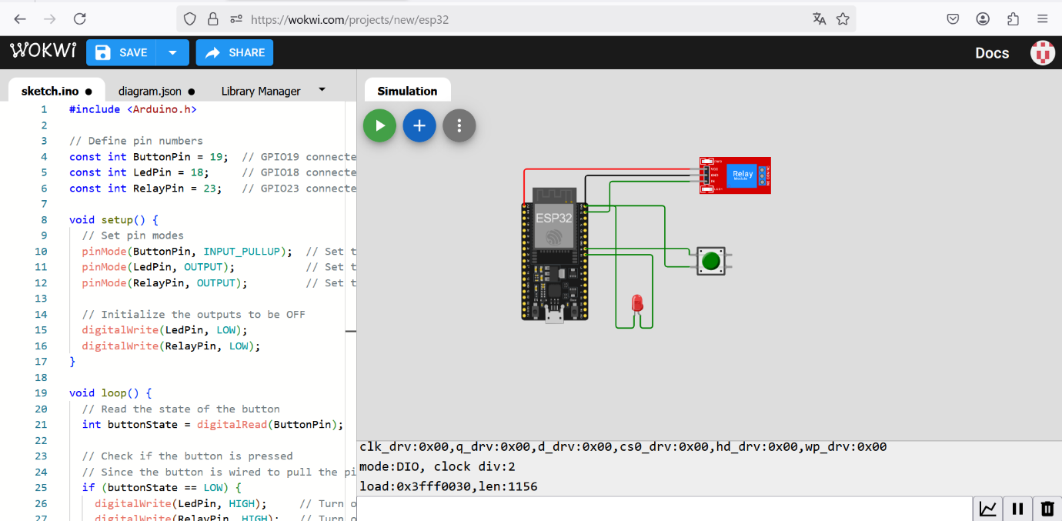

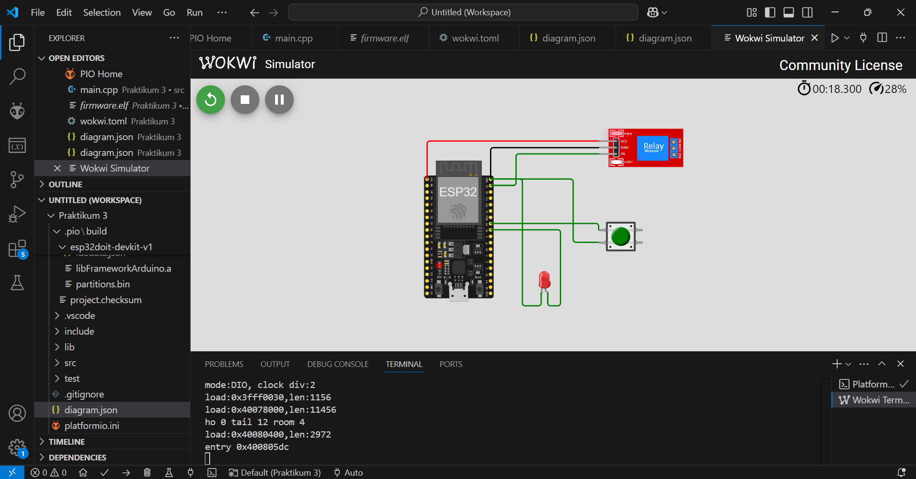

**APPENDIX**

#include <Arduino.h>

// Define pin numbers

const int ButtonPin = 19;  // GPIO19 connected to the pushbutton

const int LedPin = 18;     // GPIO18 connected to the LED

const int RelayPin = 23;   // GPIO23 connected to the relay module

void setup() {

  // Set pin modes

  pinMode(ButtonPin, INPUT_PULLUP);  // Set the button pin as an input with an internal pull-up resistor

  pinMode(LedPin, OUTPUT);           // Set the LED pin as an output

  pinMode(RelayPin, OUTPUT);         // Set the relay pin as an output

  // Initialize the outputs to be OFF

  digitalWrite(LedPin, LOW);

  digitalWrite(RelayPin, LOW);

}

void loop() {

  // Read the state of the button

  int buttonState = digitalRead(ButtonPin);

  // Check if the button is pressed

  // Since the button is wired to pull the pin LOW when pressed, we check for LOW

  if (buttonState == LOW) {

    digitalWrite(LedPin, HIGH);     // Turn on the LED

    digitalWrite(RelayPin, HIGH);   // Turn on the relay

  } else {

    digitalWrite(LedPin, LOW);      // Turn off the LED

    digitalWrite(RelayPin, LOW);    // Turn off the relay

  }

}

